附件1：
安徽国际商务职业学院新冠肺炎疫情防控学生健康档案表
建档日期：2020年____月____日 本人签字：
基本信息 | 姓名 |  |  | 性别 |  |  | 民族 |  | 出生日期
基本信息 | 院系 |  |  | 班级 |  |  | 籍贯
基本信息 | 联系电话 |  |  |  |  |  | 家庭地址
基本信息 | 父亲姓名 |  |  | 联系电话 |  |  | 是否同住 | 口是 口否
基本信息 | 母亲姓名 |  |  | 联系电话 |  |  | 是否同住 | 口是 口否
基本信息 | 家庭其他成员1 |  |  | 联系电话 |  |  | 是否同住 | 口是 口否
基本信息 | 家庭其他成员2 |  |  | 联系电话 |  |  | 是否同住 | 口是 口否
基本信息 | 家庭其他成员3 |  |  | 联系电话 |  |  | 是否同住 | 口是 口否
新冠肺炎感染及高风险因素 | 高危因素 |  |  |  |  |  |  | 有无情况
新冠肺炎感染及高风险因素 | 曾经被确诊为新冠肺炎确证病例、疑似病例、无症状感染 |  |  |  |  |  |  | 口是 口否
新冠肺炎感染及高风险因素 | 近14天与新冠肺炎确诊病例、疑似病例、无症状感染者有密切接触史 |  |  |  |  |  |  | 口是 口否
新冠肺炎感染及高风险因素 | 近14天有武汉市等重点疫情地区旅居史 |  |  |  |  |  |  | 口是 口否
新冠肺炎感染及高风险因素 | 近14天有海外等高风险国家旅居史 |  |  |  |  |  |  | 口是 口否
新冠肺炎感染及高风险因素 | 近14天有发热（腋温≥37.3℃、额温≥36.8℃）干咳等呼吸道症状或与入境来皖（回皖）人员有密切接触史。 |  |  |  |  |  |  | 口是 口否
近14天体温监测情况及每日行踪记录 | 日 期 |  | 体 温 |  | 行踪记录（如外出请注明详细行程）
近14天体温监测情况及每日行踪记录 | 5月30日 |  |  |  | 居家 外出（ ）
近14天体温监测情况及每日行踪记录 | 5月31日 |  |  |  | 居家 外出（ ）
近14天体温监测情况及每日行踪记录 | 6月1日 |  |  |  | 居家 外出（ ）
近14天体温监测情况及每日行踪记录 | 6月2日 |  |  |  | 居家 外出（ ）
近14天体温监测情况及每日行踪记录 | 6月3日 |  |  |  | 居家 外出（ ）
近14天体温监测情况及每日行踪记录 | 6月4日 |  |  |  | 居家 外出（ ）
近14天体温监测情况及每日行踪记录 | 6月5日 |  |  |  | 居家 外出（ ）
近14天体温监测情况及每日行踪记录 | 6月6日 |  |  |  | 居家 外出（ ）
近14天体温监测情况及每日行踪记录 | 6月7日 |  |  |  | 居家 外出（ ）
近14天体温监测情况及每日行踪记录 | 6月8日 |  |  |  | 居家 外出（ ）
近14天体温监测情况及每日行踪记录 | 6月9日 |  |  |  | 居家 外出（ ）
近14天体温监测情况及每日行踪记录 | 6月10日 |  |  |  | 居家 外出（ ）
近14天体温监测情况及每日行踪记录 | 6月11日 |  |  |  | 居家 外出（ ）
近14天体温监测情况及每日行踪记录 | 6月12日 |  |  |  | 居家 外出（ ）
近14天体温监测情况及每日行踪记录 | 6月13日 |  |  |  | 居家 外出（ ）
近14天体温监测情况及每日行踪记录 | 6月14日 |  |  |  | 居家 外出（ ）
返校当天
预计行程安排：
备注：
1.请如实填写；
2.返校当天行程安排需注明预计行程时间、路线、乘坐交通工具等信息；
3.返校前一天将本表电子版提交给辅导员并于返校当天入校后到所在院系签字确认。

附件2：
学生承诺书

学校名称：安徽国际商务职业学院
院系： 班级： 姓名：

本人自觉遵守国家法律法规，自觉遵守安徽省新冠肺炎疫情防控各项管理规定，按照对自己负责、对他人负责、对学校负责的原则，承担疫情防控社会责任，郑重做出如下承诺：
一、我以及与我一起共同生活的家长或亲属，返校前14天没有外出，特别是没有外出到疫情严重的湖北省、省外疫点及有疫情的国家和地区。
二、我以及与我一起共同生活的家长或亲属，没有患过新型冠状病毒肺炎，不是无症状感染者，也不是上述两类人员的密切接触者。返校前14天，没有因为发热、干咳等症状到医院就诊过。
三、我以及与我一起共同生活的家长或亲属，返校前14天没有接触过从湖北省、省外疫点及入境来皖（回皖）的人员。
四、每日做好健康监测，依法如实上报健康信息、活动轨迹等数据。我一旦发现自己或家长出现发热、干咳等症状，第一时间向学校报告。
五、我或者共同生活的家长或亲属如有与发热、干咳等症状的人员接触的情形，第一时间向学校报告。
六、我自觉接受各方监督，保证遵守学校以及卫生健康部门新冠肺炎疫情防控有关规定，不信谣、不造谣，不传谣。
七、我自觉接受校园封闭和寝室封闭管理，遵守学校一切管理规定。
八、我自愿承诺，以上情况如有瞒报、谎报、造成新冠肺炎疫情在学校传播的，一经查实，由本人承担相应的法律和经济责任。

承诺人（学生）签字： 辅导员签字：

院系签章：

2020年 月 日 2020年 月 日

附件3：
返校报到地址

安徽国际商务职业学院-东门
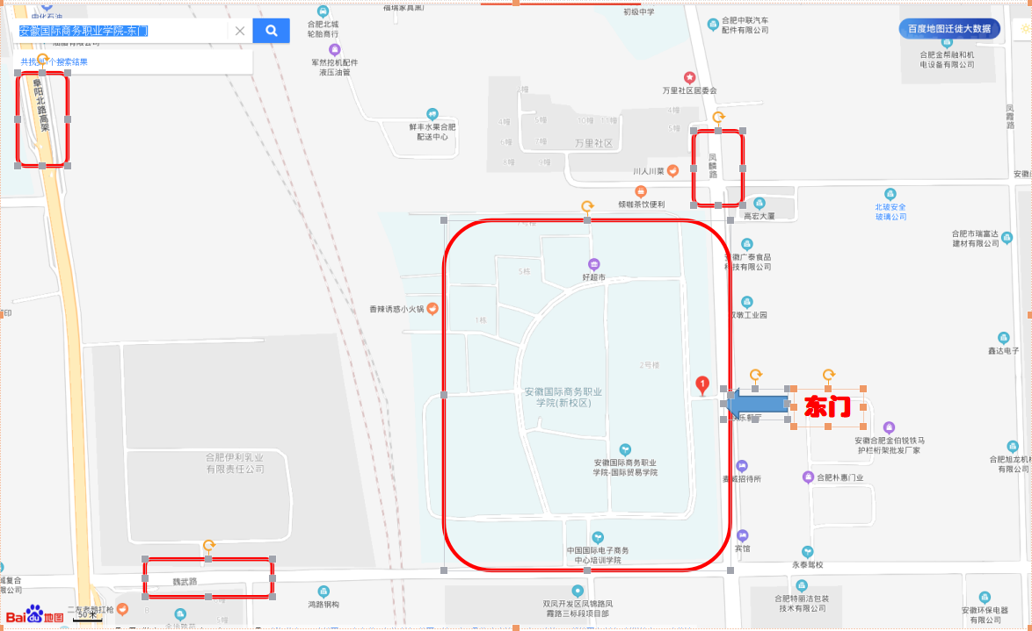

提示：学生返校通道设在学校东门，任何学生不得从学校南门进入学校。私家车可临时停放在校东门外凤麟路两侧。

附件4：
返校报到流程图
通过
腋温≥37.3℃
体温合格
绿码
返校前一天将健康档案表
电子版发给辅导员
不通过
学生每日填报皖校康、提前
14天每日填写健康档案表
安全入校、入住寝室
辅导员核实，确定返校学生 名单，院系汇总审核
纸质版交学生处复核
报学校防控办审批
辅导员通知学生返校
返校至学校东门
排队进行个人和行李消毒
验证安康码、出示身份证、 电子报到确认界面
排队检测体温
到院系签字（健康档案表、承诺书），领取《须知》
到指定区域 应急处理
非绿码
额温≥36.8℃

